

**JOURNEE DE FORMATION TRANSPORT/LOGISTIQUE – 08/03/2016**

**ATELIER « CONTRUIRE SON PARCOURS PROFESSIONNEL »**



A l’issue de l’action TRE, nous constatons ainsi que les professionnels les difficultés des élèves à formuler leur projet professionnel en termes de compétences professionnelles, attitudes, qualités et défauts.

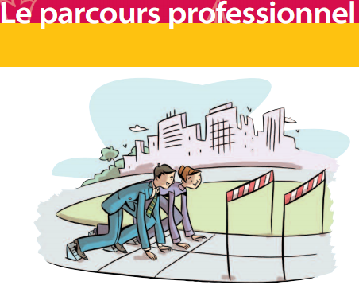Il nous semble donc important de sensibiliser les élèves dès la seconde à la particularité du lycée professionnel et à sa finalité. Pour cela, un parcours échelonné sur les 3 ans de bac pro, articulé autour de la **construction du projet professionnel**, des acquisitions de compétences et d’une meilleure connaissance de soi paraît indispensable.

Pour atteindre ces objectifs, nous envisageons d’élaborer **un livret support par année de formation**, à compléter en autonomie par l’élève en seconde et en première faisant l’objet d’un bilan oral avec les animateurs au cours du 3ème trimestre, et au cours des modules d’animation TRE en terminale. Ces livrets prennent appui sur les visites et les PFMP, les rencontres avec les professionnels et anciens élèves.

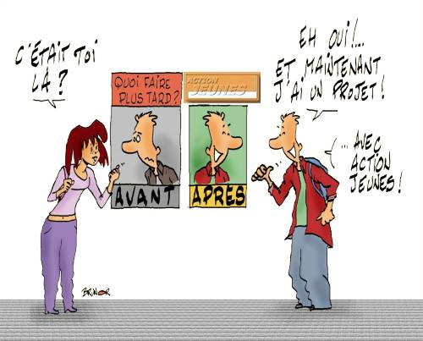Ces outils permettront à l’élève d’acquérir :

**JE SAIS QUOI FAIRE**

* Une meilleure représentation de l’environnement professionnel
* Une connaissance plus approfondie des métiers exercés mais aussi des activités en termes d’exigences et de perspectives
* Une image plus objective de ses atouts et faiblesses



**Proposition :**

|  |  |  |
| --- | --- | --- |
|  | **Objectifs** | **Documents supports** |
| **En seconde (animation proposée de 3h)** | **Emergence du projet professionnel** | * **Fiche 1 « présentation personnelle et projet professionnel» lors de l’entrée en formation** * Fiche 2 « auto-évaluation des compétences et attitudes » à l’issue du premier stage * **Fiche 3 « bilan seconde » en fin d’année** |
| **En première**  **(animation proposée de 2 h)** | **Adaptation du projet professionnel** | * Fiche 4 « présentation de l’entreprise » * Fiche 5 « métier » * Fiche 6 « auto-évaluation des compétences et attitudes » * **Fiche 7 « bilan première »** |
| **En terminale**  **(action TRE sous forme de modules d’un total de 13h)** | **Finalisation du projet professionnel** | * Fiche 8 « présentation de l’entreprise de recrutement » (annonce TRE) * Refonte du livret d’animation TRE |

**FICHE DE DEROULEMENT « CONSTRUCTION DU PARCOURS PROFESSIONNEL DE L’ELEVE »**

|  |  |  |  |  |
| --- | --- | --- | --- | --- |
| **Année** | **Etapes** | **Organisation** | **GROUPE DE**  **TRAVAIL** | **OBJECTIFS** |
| Afficher l'image d'origine | **Etape 1 :**  **Emergence du projet**  Afficher l'image d'origine | Quand ? En début de formation (semaine d’intégration ou en AP  par exemple), à l’issue de la 1ère PFMP puis en fin d’année  Comment ? Présenter les différentes étapes de la construction du parcours professionnel à partir des livrets « émergence », «adaptation » et  « finalisation » et leur aboutissement : l’action TRE (1h) en classe entière  Amener les élèves à se présenter et argumenter à partir des travaux réalisés en autonomie (2h) en demi-groupe  Support ? Livret « émergence du projet » :   * + - **Fiche 1 « présentation personnelle et projet professionnel» : en début de formation**     - Fiche 2 « auto-évaluation des compétences et attitudes » à l’issue de la 1ère PFMP     - **Fiche 3 « bilan seconde » en fin d’année scolaire**   **Afficher l'image d'origineAfficher l'image d'origine** | **Groupe 1**  **Groupe 2** | Afficher l'image d'origineAfficher l'image d'origine  **Réalisation de la fiche 1**  Les élèves devront être capables de :  Se présenter oralement (identité, parcours antérieur, justification de l’orientation actuelle, atouts et faiblesses….)  Exprimer son projet professionnel et le projet de formation associé et les argumenter  Grille de compétences et attitudes professionnelles à compléter en autonomie par l’élève  **Réalisation de la fiche 3**  Les élèves devront être capables de :  Exprimer une vision objective du métier  S’auto-évaluer par rapport aux exigences du diplôme et des métiers associés, et à leur implication dans la formation  Evaluer leur implication en fin de seconde dans la démarche de projet |

|  |  |  |  |  |
| --- | --- | --- | --- | --- |
| **Année** | **Etapes** | **Organisation** | **GROUPE DE**  **TRAVAIL** | **OBJECTIFS** |
| Afficher l'image d'origine | **Etape 2 :**  **Adaptation du projet**  Afficher l'image d'origine | Quand ? Au mois de mai (à l’issue de la 4ème PFMP)  Comment ? Distribuer le livret « adaptation » (par le PP, l’enseignant de la filière ou de gestion) à compléter par les élèves en autonomie au cours de l’année  Echanger à partir des fiches élèves (2h) en demi-groupe  Support ? Livret «Adaptation du projet » :   * Fiche 4 « présentation de l’entreprise » * Fiche 5 « métier » * Fiche 6 «auto-évaluation des compétences et attitudes »   + - **Fiche 7 « bilan première »**   Afficher l'image d'origine  **Afficher l'image d'origineAfficher l'image d'origine** | **Groupe 3** | Mieux appréhender l’environnement professionnel et le métier envisagé (trame complétée à partir des visites d’entreprises et des PFMP…)  Grille de compétences et attitudes professionnelles à compléter en autonomie par l’élève  **Réalisation de la fiche 7**  Les élèves devront être capables de :  Exprimer une vision objective du métier  S’auto-évaluer par rapport aux exigences du diplôme et des métiers associés, à leur implication dans la formation et argumenter l’évolution de leur perception  Evaluer leur implication en fin de première dans la démarche de projet |

**FICHE DE DEROULEMENT « CONSTRUCTION DU PARCOURS PROFESSIONNEL DE L’ELEVE »**

**FICHE DE DEROULEMENT « CONSTRUCTION DU PARCOURS PROFESSIONNEL DE L’ELEVE »**

|  |  |  |  |  |
| --- | --- | --- | --- | --- |
| **Année** | **Etapes** | **Organisation** | **GROUPE DE**  **TRAVAIL** | **OBJECTIFS** |
| Afficher l'image d'origine | **Etape 3 :**  **Finalisation du projet**  Afficher l'image d'origine | Quand ? Décembre / janvier (en amont de la procédure APB)  Comment ? Présenter les différents modules de l’action TRE  Animer les différents modules (enseignants et partenaires professionnels)  Support ? Livret «TRE» réactualisé :   * Fiche 8 «présentation de l’entreprise» à insérer dans le « supplément offres d’emploi »      * Afficher l'image d'origineFiche « préparation de l’entretien téléphonique » à insérer dans le livret d’animation   Afficher l'image d'origine   * Réorganisation du livret |  | En cohérence avec l’offre d’emploi choisie dans le « supplément offres d’emploi » / trame support de la recherche documentaire au CDI  Proposer une trame pour améliorer la prestation orale de l’élève  Mieux répondre aux attentes des professionnels |